
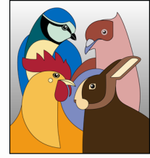
KTZBB Kleintierzüchter beider Basel
www.ktzbb.ch

________________________________________________________________________

Organigramm Kleintierzüchter beider Basel

Delegiertenversammlung

Vorstand

Mitgliederstruktur Kleintierzüchter beider Basel

Fachabteilungen

Kaninchen  Kleintierzüchter beider Basel, Abt. Kaninchen KZVBB | Geflügel  Kleintierzüchter beider Basel, Abt. Geflügel | Tauben  Kleintierzüchter beider Basel, Abt. Tauben,  Verein baslerischer Taubenzüchter | Ziervögel  Kleintierzüchter beider Basel, Abt. Ziervögel  Kantonalverband BB für Vogelzucht und Vogelhaltung

Sektionen | Sektionen |  | Vereine
Klubs

Fellnähgruppen

